Soupe rhubarbe-griottes
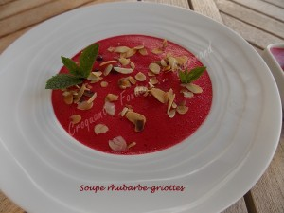 Pour 6 Croquants-Gourmands
- 600 g de dés de rhubarbe
- 200 ml d'eau
- 150 g de sucre en poudre
- 600 g de griottes dénoyautées
- ½ citron
- 50 g d'amandes effilées
Mettre dans une casserole, la rhubarbe, l'eau et le sucre.
Porter à ébullition, puis laisser frémir pendant une dizaine de minutes.
Retirer du feu et laisser infuser jusqu'à ce que la préparation soit froide (au-moins 30 minutes).
Faire griller les amandes dans une poêle à sec. Réserver.
Presser le demi citron, j'ai obtenu 3 cuillerées à soupe de jus.
Mettre 400 g de cerises dans le bol du mixeur (bien vérifier qu'il ne reste pas de noyau!).
Ajouter le jus de citron et filtrer la compote de rhubarbe au-dessus du bol du mixeur.
Bien presser avec une cuillère pour recueillir tout le sirop.
Mixer pour obtenir une soupe bien lisse.
Répartir la rhubarbe dans le fond des coupes (ou assiettes), et poser par dessus les griottes réservées.
Verser par-dessus la soupe de griottes.
Couvrir et mettre au frais.
Au moment du service, parsemer d'amandes grillées et décorer d'un petit toupet de menthe.

